La investigación exploratoria aplicada como estrategia didáctica en el laboratorio
Exploratory research applied as a didactic strategy in the laboratory

Alejandra Castro Lino
Benemérita Universidad Autónoma de Puebla, México
alcastro1228@yahoo.com.mx
Lidia Meléndez Balbuena
Benemérita Universidad Autónoma de Puebla, México
lmbalbuena@hotmail.com
Guadalupe López, Olivares
Benemérita Universidad Autónoma de Puebla, México
guadamax @yahoo.com.mx
Ismael Soto López
Benemérita Universidad Autónoma de Puebla, México
Ismael.soto@correo.buap.mx
Rafael Muñoz Bedolla
Benemérita Universidad Autónoma de Puebla, México
rmbedolla@yahoo.com.mx
Resumen
Investigación exploratoria: este tipo de investigación se centra en analizar e investigar aspectos concretos de la realidad que aún no han sido analizados en profundidad y la Investigación aplicada es uno de los tipos de investigación más frecuentes en los que la ciencia se centra, ya que se utiliza con el fin de intentar determinar las causas y consecuencias de un fenómeno concreto, y busca no solo el qué sino el porqué de las cosas, y cómo han llegado al estado en cuestión ya que es preciso identificar las variables que se tomarán en consideración, esto permitirá orientar a los estudiantes en los procesos experimentales, y les facilitará el camino para encontrar respuesta a los problemas presentados. Es por ello que el objetivo de este trabajo es que los alumnos logren desarrollar, la capacidad de trabajo en equipo; la capacidad de observación teniendo una actitud abierta a la búsqueda del conocimiento; la capacidad de construir el propio aprendizaje, a través de la investigación teórica, así como, motivar el interés por la búsqueda de información actualizada sobre el área de conocimiento y desarrollar capacidad práctica de interpretación, discusión y síntesis
Palabras Clave: Investigación, Análisis, Aprendizaje

Abstract
Exploratory research: this type of research focuses on analyzing and investigating concrete aspects of reality that have not yet been analyzed in depth and applied research is one of the most frequent types of research on which science is focused, since uses in order to try to determine the causes and consequences of a particular phenomenon, and seeks not only the what but the why of things, and how they have reached the state in question since it is necessary to identify the variables that will be taken into consideration, This will allow students to be guided in the experimental processes, and will facilitate the way to find answers to the problems presented. That is why the objective of this work is for students to develop, the ability to work as a team; the ability to observe with an open attitude to the search for knowledge; the ability to build one's own learning, through theoretical research, as well as motivate interest in the search for updated information on the area of ​​knowledge and develop practical capacity for interpretation, discussion and synthesis
Keywords: Research, Analysis, Learning.
Fecha Recepción: Febrero 2018 Fecha Aceptación: Julio 2018

Introducción
Investigación exploratoria: este tipo de investigación se centra en analizar e investigar aspectos concretos de la realidad que aún no han sido analizados en profundidad, básicamente se trata de una exploración o primer acercamiento que permite que investigaciones posteriores puedan dirigirse a un análisis de la temática tratada. Por su parte, Hernández, Fernández y Baptista[1] dice que la “Observación Participante, es un enfoque exploratorio que sirve para la formulación de nuevos conceptos, medidas e hipótesis preliminares”. Con este método de investigación, el investigador debe sumergirse en los datos, aprender de ellos todo lo que pueda, desde la mayor cantidad de perspectivas posibles y extraer información muy general en lugar de datos limitados a un ámbito reducido.
La Investigación aplicadase trata de uno de los tipos de investigación más frecuentes en los que la ciencia se centra, es el tipo de investigación que se utiliza con el fin de intentar determinar las causas y consecuencias de un fenómeno concreto, se busca no solo el qué sino el porqué de las cosas. Para ello pueden usarse diferentes métodos, como la el método observacional, correlacional o experimental, se caracteriza porque busca la aplicación o utilización de los conocimientos que se adquieren,la investigación aplicada se encuentra estrechamente vinculada con la investigación básica, que requiere de un marco teórico [2].
El desarrollo de la ciencia en la etapa moderna se caracteriza por el empleo intensivo de los métodos de la investigación empírica activa: el experimento y la observación, el trabajo de laboratorio puede tener diferentes modalidades e intenciones. Se considera la actividad de aprendizaje a partir de una situación problemática, en la cual los contenidos teóricos y experimentales asociados a ella, están en permanente relación e interdependencia, tal como ocurre en la actividad de investigación científica; en consecuencia, su resolución implica una compleja actividad cognitiva que requiere de diversos campos de conocimientos[3].El análisis de la naturaleza de estos trabajos demuestra que se trata de prácticas de verificación, ilustración o desarrollo de técnicas de laboratorio, en ellos el alumnado consume buena parte del tiempo haciendo observaciones, medidas, manipulando aparatos y describiendo resultados, es decir realizando tareas de un bajo nivel de indagación. No obstante, la química también se puede aprender con la exploración y la investigación para resolver problemas que las personas se plantean en forma de proyectos; se trata de incluir tareas de investigación, de presentar problemas a los que hay que dar respuesta a través de actividades prácticas que se lleven a cabo por medio de la planificación y el desarrollo de una metodología experimental, sin lugar a dudas, estas actividades incrementan la autonomía del alumno, ya que debe tomar decisiones relacionadas con el diseño, la planificación y la realización del trabajo,en este sentido, se propone implementar actividades experimentales dirigidas a la investigación, en las cuales progresivamente se va incrementando el nivel de investigación, como estrategia para la construcción de conceptos, procedimientos y actitudes. La estrategia consiste en la modificación del sistema clásico de enseñanza/aprendizaje que se lleva a cabo en laasignatura, de modo que se ayuda a desarrollar en el alumnado conocimientos a partir de la resolución de situaciones basadas en problemas abiertos, mediante investigación dirigida.
La investigación dirigida es una actividad experimental que requiere la participación del estudiante y que orienta la búsqueda de una evidencia que permita resolver un problema práctico o contestar un cuestionamiento teórico [4].
Este es un proceso de indagación que usualmente lo realiza el estudiante en forma individual o grupal fuera de la institución educativa es un trabajo que el educador asigna, y para lograr el cumplimiento de los objetivos, proporciona a los estudiantes una guía, para que ellos la manejen y puedan realizar su proyecto científico,en este tipo de investigación, además de los conceptos y los procedimientos, es preciso identificar las variables que se tomarán en consideración, ya que esto permitirá orientar a los estudiantes en los procesos experimentales, y les facilitará el camino para encontrar respuesta a los problemas planteados. Esta modalidad de investigación puede ser convergente, cuando con el problema planteado tiene solamente una respuesta determinada; o divergente, cuando el problema tiene varias respuestas; en este último caso el estudiante puede reformular el problema y plantear nuevos procedimientos, es decir, cambiar el diseño experimental proporcionado por el educador, para realizar otras actividades que le permitirán buscar nuevas respuestas al problema[5]. El objetivo de este trabajo es que los alumnos logren desarrollar, la capacidad de trabajo en equipo; la capacidad de observación teniendo una actitud abierta a la búsqueda del conocimiento; la capacidad de construir el propio aprendizaje, a través de la investigación teórica, así como, motivar el interés por la búsqueda de información actualizada sobre el área de conocimiento y desarrollar capacidad práctica de interpretación, discusión y síntesis

Experimentación
La química bioinorgánica es una asignatura de carácter teórico-experimental, con un enfoque inorgánico, se imparte en la carrera de Químico Farmacobiólogo de la Facultad de Ciencias Químicas de la BUAP.La propuesta se ha diseñado basándose en el modelo didáctico de investigación dirigida, abordando la problemática de determinar experimentalmente a través del análisis químico cualitativo la presencia de bioelementos, principalmente iones metálicos en alimentos, con el propósito de relacionar la teoría con la práctica ya que se necesita conocer de dónde obtenemos ciertos elementos químicos y cuál es la función de estos en el organismo. Dicha propuesta se concreta en una secuencia de actividades que tratan de despertar la curiosidad y el interés de los alumnos, se parte de las ideas previas de los alumnos, que, a modo de hipótesis, son contrastadas y discutidas, se favorece asimismo mediante la búsqueda de información, y retroalimentación alumno – docente, introduciendo nuevas ideas y aplicándolas a diversas situaciones.
A continuación, se describe la secuencia de los pasos:
1.- El profesor les plantea esta actividad como un problema a resolver por parte de los alumnos, con la idea de facilitar el proceso de investigación, una serie de preguntas que servirán como guía, para que los estudiantes puedan realizar indagaciones, que los lleven a descubrir y a redescubrir. Como, por ejemplo:
¿Qué alimentos contienen qué elementos metálicos necesarios para el buen funcionamiento del organismo? (ejemplo: ¿realmente las espinacas contienen hierro?), ¿En qué proporción se encuentran?, ¿Cómo muestrear?, ¿qué es una muestra? ¿De qué tamaño debe de ser una muestra?, ¿Cómo se preparan las muestras para el análisis químico?, ¿Qué reactivos químicos son utilizados en cada caso (dependiendo del metal presente), ¿Cómo interpretar y reportar los resultados de un análisis?
2.- Los alumnos en pequeños grupos abordan el problema mediante una investigación bibliográfica, con la supervisión del profesor, procurando que en el proceso investigación estén implicados valores y aspectos éticos que permitan la discusión e introducción a aspectos científicos relacionados con la química.
3.- Los alumnos y el maestro planean la forma y secuencia en que van abordar el problema para lograr resolverlo, para lo cual diseñan una serie de actividades como: revisión bibliográfica, elección de las muestra, Análisis de las características de la muestra (vegetal o animal, tamaño), tratamiento adecuado de la muestra para el análisis químico, técnica analítica aplicada ( preparación de los reactivos a utilizar, preparación del material y equipo analítico), interpretación de los resultados obtenidos, reporte de los resultados.
4.- Al finalizar el tratamiento de la muestra y al haber realizado el análisis cualitativo con la técnica de la gota y haber identificado que elementos se encuentran, reportando finalmente los resultados obtenidos y discutidos en el grupo.

Resultadosy Discusión
En cada sesión de laboratorio se hacen por lo regular seis equipos de tres alumnos y máximo de cuatro, los alumnos escogen diferentes tipos de muestras a analizar por lo que se debe de tener en cuenta que siempre habrá resultados diferentes, las muestras que los alumnos eligen comúnmente se muestran en la Tabla 1

Tabla 1. Muestras elegidas por los estudiantes
Equipos de 4 alumnos | Muestra | Tipo de muestra
2 | Frutas | Vegetal
3 | Leguminosas | Vegetal
4 | Diferentes tipos de carnes | Animal
5 | Verduras | Vegetal
6 | Hueso | Animal

Posteriormente de haber elegido la muestra los alumnos deberán de darle el tratamiento adecuado para su posterior análisis.
Los tratamientos dependerán del tipo de muestra que traigan los cuales pueden ser:

La calcinación es una medida eficaz que no contamina tanto, además de que el alumno aprende a diferenciar términos entre carbonización y calcinación que en algunas ocasiones confunden, otro punto importante que comprenden es que la cantidad de muestra a tratar dependerá de la muestra y sus propiedades físicas ya que para la calcinación algunas contienen cantidades grandes de agua por lo que al finalizar la calcinación se deberá de contar con al menos 1 g de muestra.como se muestra en la figura 1

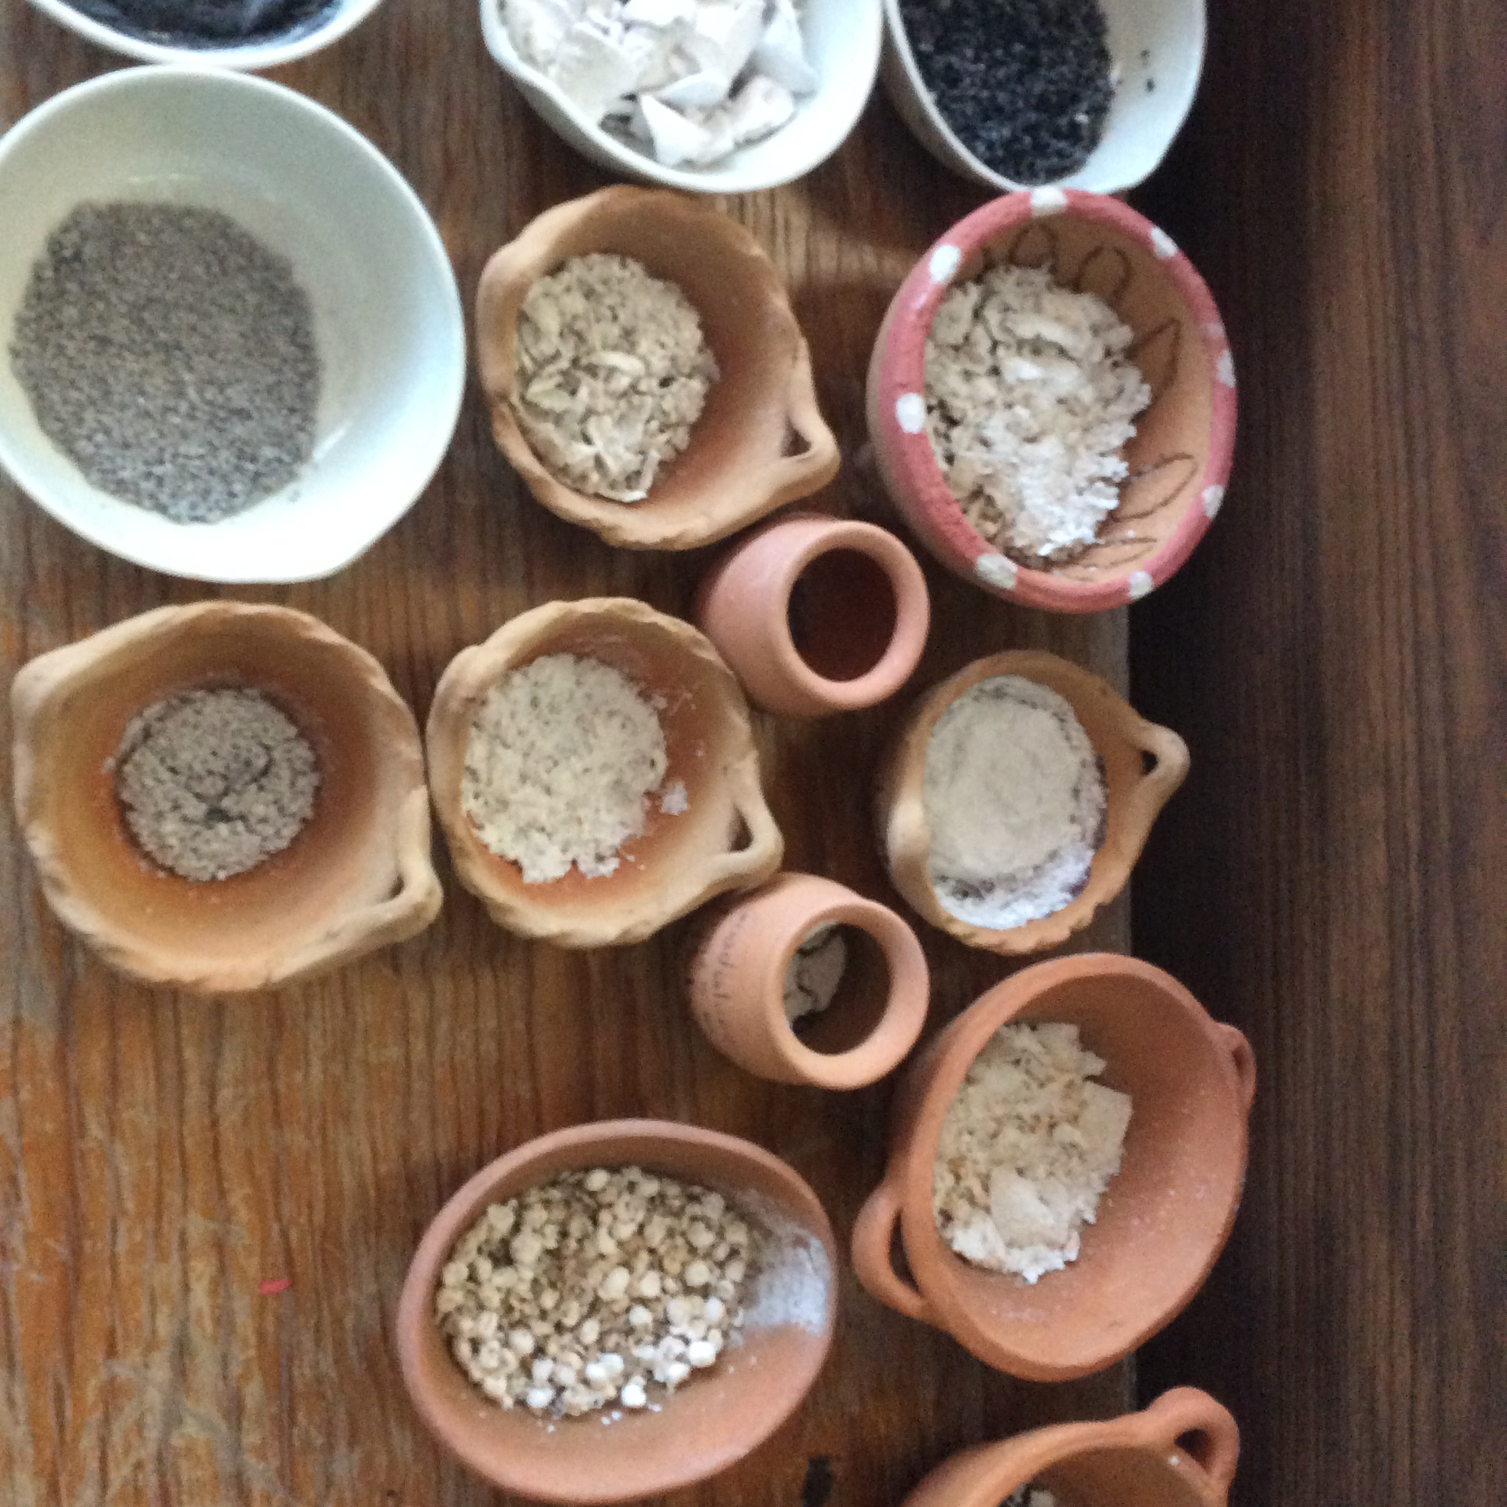
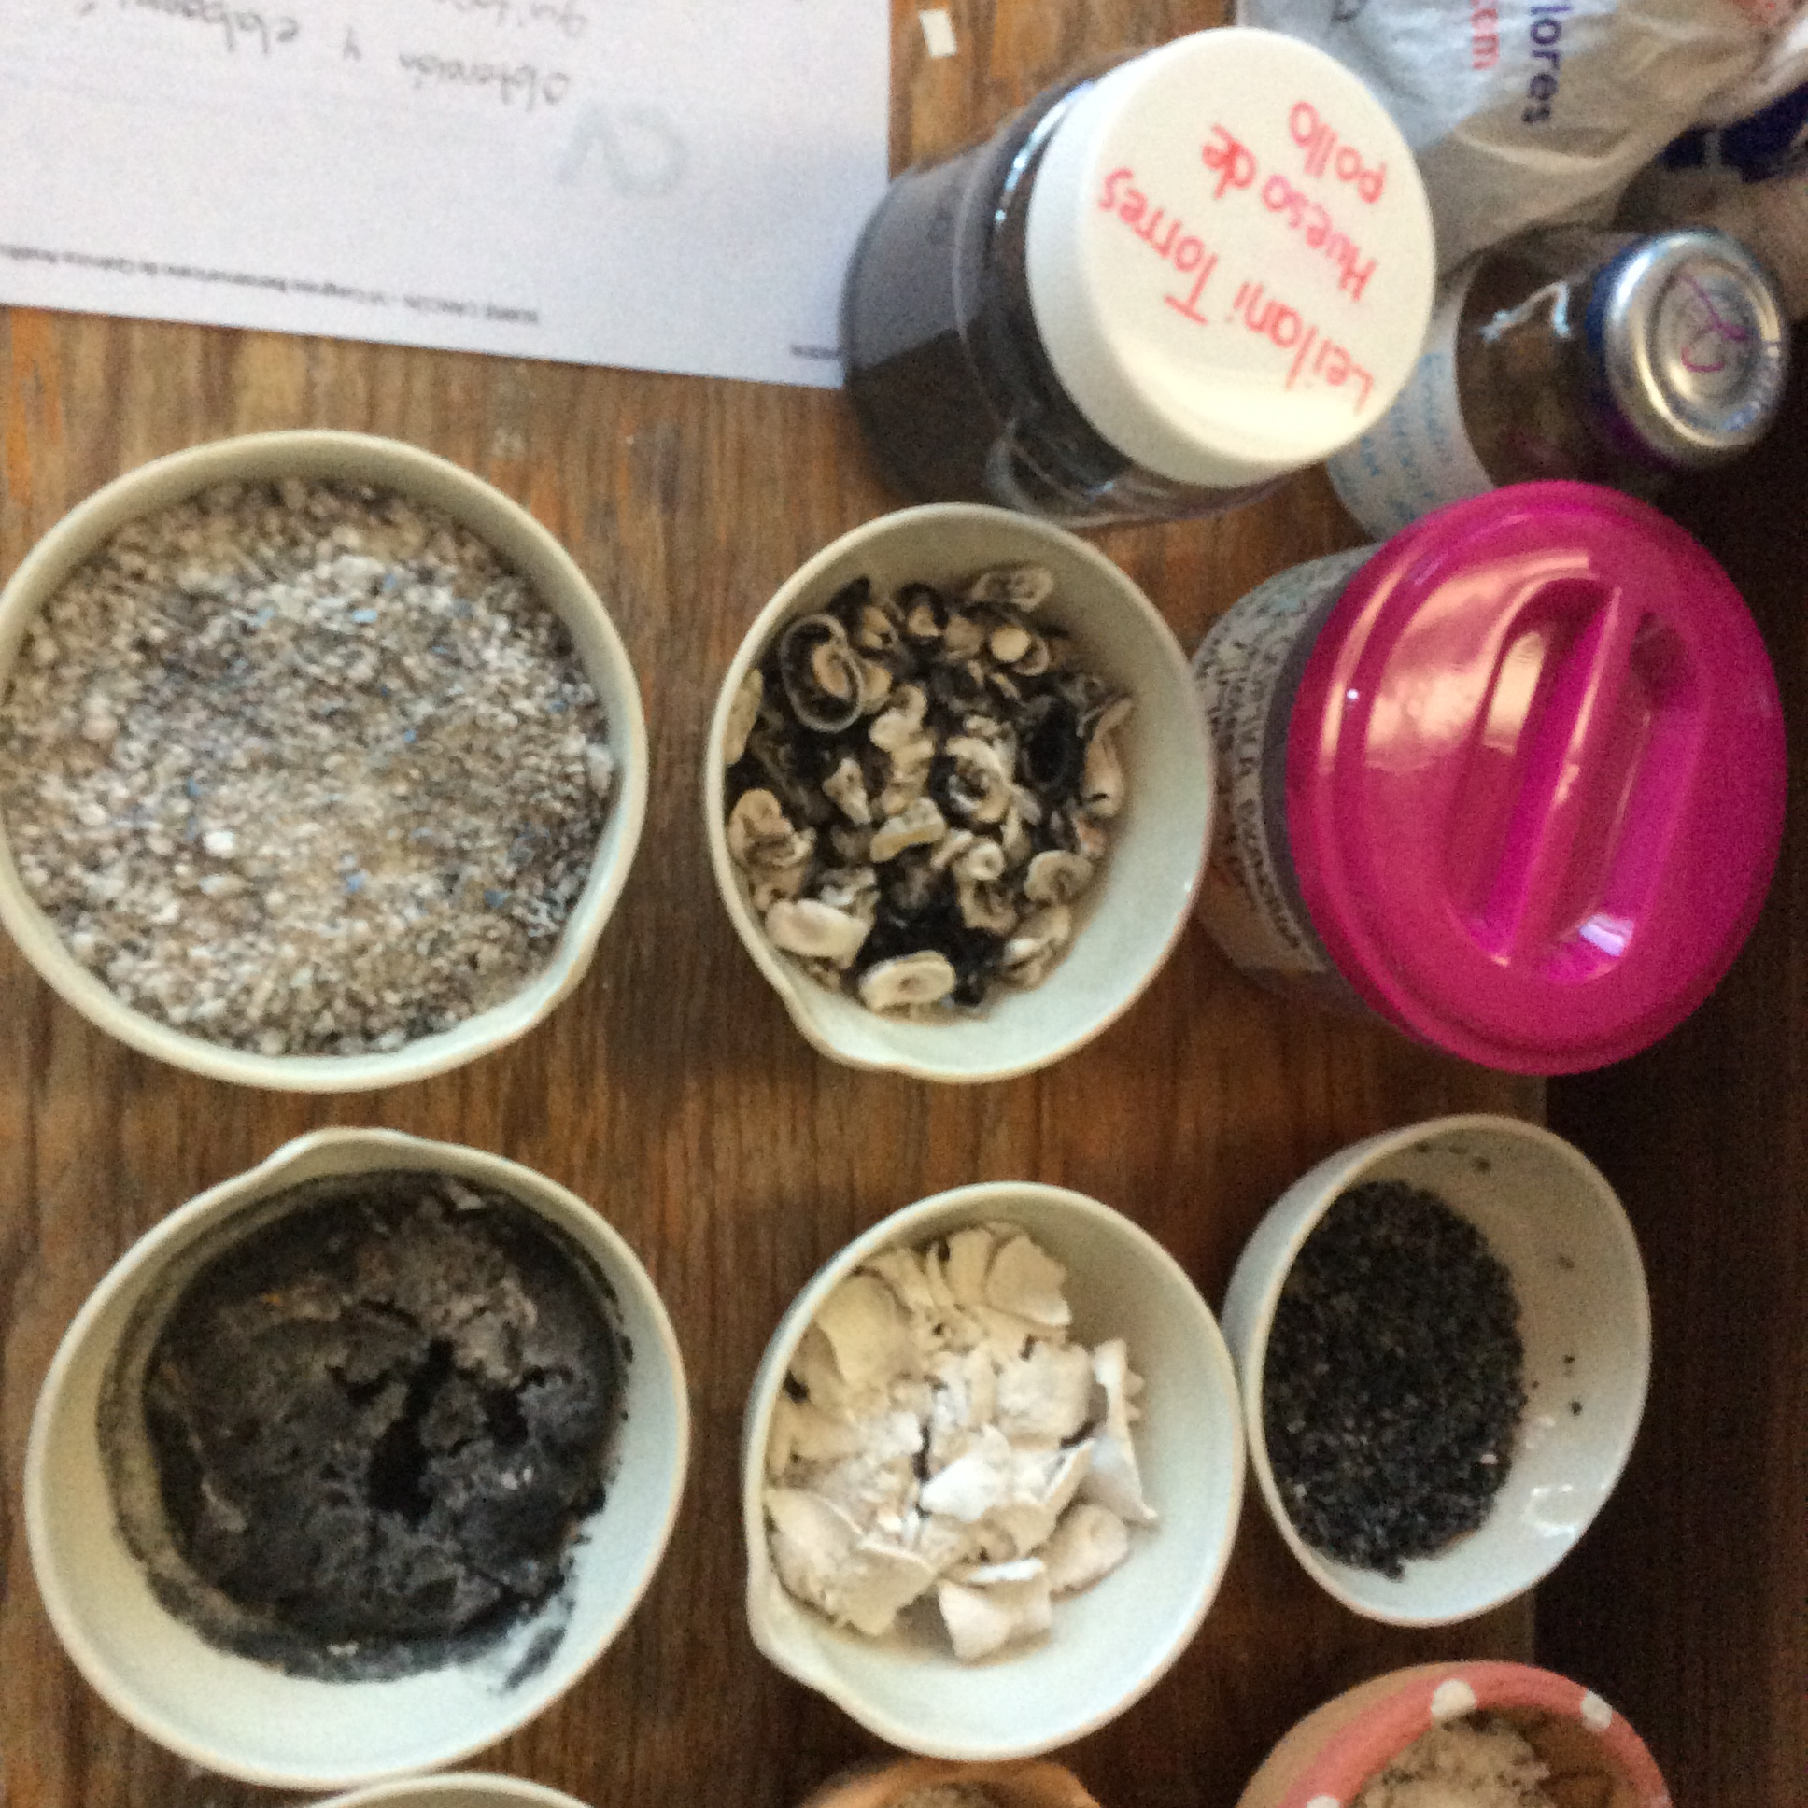

Figura 1 Muestras calcinadas

La digestión ácida, es el siguiente paso para tratar la muestra ya que tiene como fundamento eliminar la base molecular de carbón, por lo que se le agrega concentrados oxidantes (Nítrico y/o Clorhídrico ) dependiendo de la cantidad de muestra y se pone en calentamiento hasta sequedad, pero si la muestra no se calcina se agregara 2 a 1 de ácidos y se pondrá en calentamiento para destruir la muestra orgánica hasta eliminar los vapores que se generan al destruir la muestra, hasta obtener una solución transparente, como se muestra en la figura 2 y al terminar este proceso se llevan a la marca de aforo a cincuenta mililitros con agua des ionizada. Como en la figura 2
Figura 2. Muestras tratadas en medio ácidos
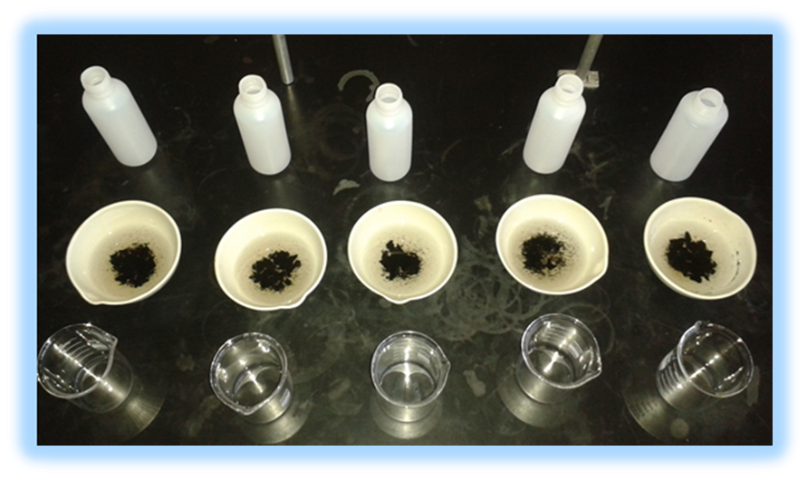

Identificación a la gota: posteriormente los alumnos deberán de hacer su identificación de los elementos con el método analítico cualitativo a la gota, haciendo una investigación previa del método debido a que deberán investigar que reactivos son los más adecuados para el análisis de cada uno de los elementos químicos que se encuentran en la muestra ya obtenida después del tratamiento químico como se muestra en la figura 3.

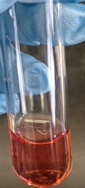
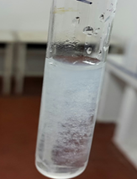
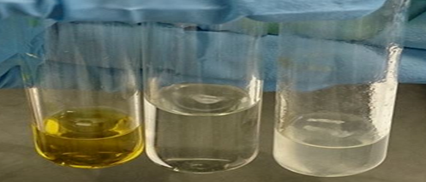
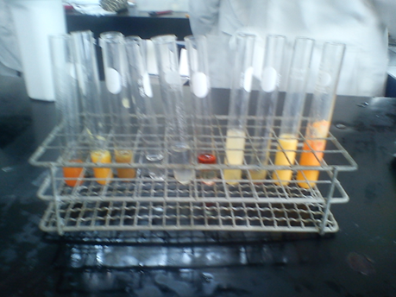

Figura 3: Identificación de bioelementos en muestras tratadas

Algunos reactivos sugeridos por las investigaciones de los alumnos son los que se encuentran en la tabla 2

Tabla 2 reactivos sugeridos por los alumnos
Elemento(Sugerido) | Reactivo | Color esperado
Fe⁺² | Tiocianato de potasio | Rojo intenso
Cu⁺² | Oxalato de potasio | Azul claro
Mg⁺² | Hidróxido de potasio | Gel
Ca⁺² | Hidróxido de potasio | Precipitado blanco
K⁺ | Cobaltinitrito de potasio+ amarillo de titanio | Anaranjado
I | Almidón | Café
Mg | Hidróxido de sodio | Blanco gelosa

En la tabla 3 se muestran algunos elementos que los alumnos identifican después de la investigación del tratamiento y análisis que realizan de las muestras que son de su interés.

Tabla 3 elementos encontrados en muestras tratadas por los alumnos
Equipos de 4 alumnos | Muestra | Elementos metálicos identificados
1 | Espinacas | Fe⁺², Cu⁺², Mg⁺², Ca⁺², K⁺
2 | Jugo de naranja | K⁺, Mg⁺², Ca⁺², Fe⁺²
3 | Frijoles | Fe⁺², Ca⁺², Mg⁺²,K⁺
4 | Cascarón de huevo | Ca⁺², Fe⁺²,Mg⁺²
5 | Suero sanguíneo | Ca⁺², Fe⁺²,Mg⁺²
6 | Hueso | Ca⁺², Fe⁺²,Mg⁺²,Cu⁺²

Finalmente, los estudiantes reportan sus resultados obtenidos con una v Gowin como se muestran a continuación en la figura 4

Figura 4 reportes entregado por los alumnos al final de cada practica con formato VG

Conclusiones
Con esta actividad se logra que los estudiantes se interroguen sobre cómo estamos formados químicamente y qué funciones biológicas tienen cada uno de los bioelementos en nuestro organismo ya que los estudiantes diseñan sus procesos de trabajo activo y los relacionan con los procesos químicos, por medio de actividades que conducen la investigación y las actividades que realizan por medio de una práctica llevándolos a la observación, a la entrevista, a la discusión con docentes y compañeros, a la reflexión, a la observación, a la experimentación y a la acción práctica, teniendo como resultado un aprendizaje significativo.

Referencias
[1] Hernández, Fernández y Baptista, Metodología de la Investigación, Mac Graw Hill, México (2003).
[2] A.L, Marín Villada, Clasificación de la investigación,(2008)
[3] C. A, Severiche Sierra; R.LAcevedo Barrios, Las prácticas de laboratorio en las ciencias ambientales, Revista Virtual Universidad Católica del Norte, núm. 40, 2013
[4] M. J Arellano. I.S Lazo. Evaluación del logro de las competencias básicas en el laboratorio de química general, Educación. Química (1999).

